南京审计大学
信息工程学院
实验报告

2020 至 2021 学年第 一 学期

课程名称： Python数据处理编程
专 业： 数据科学
班 级： 2019级
姓 名： 罗伟力
学 号： 191091231
实验一： 词频分析
一、实验目的与要求：
（一）实验作业一：
人员描述信息在“人员信息.xlsx”中
1.把每一行的姓名和电话号码从A列中分别取出，姓名显示在B，电话显示在C列，保存修改后的“人员信息.xlsx”;
2.汇总此表中所有人员的描述信息，统计出现次数最多的排名前十的词汇并把结果显示在控制台，以了解多数人员共有的性格特点。

- 实验作业二：
商品销售相关信息在“销售信息.xlsx”中，使用pandas读入数据并完成以下任务：
- 去除完全重复的记录；
- 使用同一列的前一个值填充缺失值；
- 按活动编号分组显示各商品的销售总和；
- 在一张图中绘制“鼠标”和“键盘”的折线图（不同色），以方便对比分析。

- 实验过程、内容和结果
- 实验作业一：
- 源代码：
import openpyxl
import jieba
import wordcloud
import sys
import os
from collections import Counter
from PyQt5.QtGui import QIcon
from PyQt5.QtWidgets import QApplication, QWidget, QPushButton, QRadioButton, QGroupBox, QLineEdit,\
QVBoxLayout, QHBoxLayout, QLabel, QMessageBox, QSpinBox
class ExperimentOne(QWidget):
def __init__(self):
super().__init__()
# 初始化必要属性
self.wbook = openpyxl.load_workbook(r'souce/人员信息.xlsx')
self.wbook_sheet1 = self.wbook['Sheet1']
self.name_list = []
self.telephone_list = []
self.cell = 2
self.all_introduction = ''
# 初始化PyQt5部件
self.groupBox_font = QGroupBox('词云字体设置', self)
self.hwfs_radio = QRadioButton('华文仿宋', self)
self.hwxk_radio = QRadioButton('华文行楷', self)
self.hwhp_radio = QRadioButton('华文琥珀', self)
self.groupBox_cutmode = QGroupBox('jieba分词模式', self)
self.lcut_radio = QRadioButton('精确模式', self)
self.lcut_cutall_radio = QRadioButton('全模式', self)
self.cut_for_search_radio = QRadioButton('搜索引擎模式', self)
self.confirm_button = QPushButton('确定', self)
self.spinBox = QSpinBox(self)
self.spinBox.setRange(10, 200)
self.spinBox_label = QLabel('设置词云图的词数量：', self)
self.height_edit = QLineEdit(self)
self.width_edit = QLineEdit(self)
self.height_edit.setPlaceholderText('在此处编辑高度，单位px，1500左右为佳')
self.width_edit.setPlaceholderText('在此处编辑长度，单位px，2000左右为佳')
self.h1_layout = QHBoxLayout(self)
self.h2_layout = QHBoxLayout(self)
self.h3_layout = QHBoxLayout(self)
self.h4_layout = QHBoxLayout(self)
self.v1_layout = QVBoxLayout(self)
self.v2_layout = QVBoxLayout(self)
self.all_v_layout = QVBoxLayout(self)
self.font_list = [self.hwhp_radio, self.hwxk_radio, self.hwfs_radio]
self.mode_list = [self.lcut_radio, self.lcut_cutall_radio, self.cut_for_search_radio]
self.height_label = QLabel('<b style="color:red;">编辑词云图高度</b>', self)
self.width_label = QLabel('<b style="color:red;">编辑词云图长度</b>', self)
self.messageBox = QMessageBox.information(self, '提示框',\
'在做完xlsx后，会生成一个前十个出现次数最多的词云图，可以设置三点：\n1.词云图的字体格式\n2.jieba的分词模式\n3.词云图的长度和高度\n4.词云图里的词数量'\
, QMessageBox.Yes)
self.setWindowTitle('实验作业一')
self.setWindowIcon(QIcon(r'souce/nau.jpg'))
self.resize(800, 600)
self.layout_init()
self.QtWidget_init()
self.show()
def layout_init(self):
'''
布局处理
:return:
'''
self.v1_layout.addWidget(self.height_label)
self.v1_layout.addWidget(self.height_edit)
self.v2_layout.addWidget(self.width_label)
self.v2_layout.addWidget(self.width_edit)
self.h1_layout.addWidget(self.hwfs_radio)
self.h1_layout.addWidget(self.hwxk_radio)
self.h1_layout.addWidget(self.hwhp_radio)
self.h2_layout.addWidget(self.lcut_radio)
self.h2_layout.addWidget(self.lcut_cutall_radio)
self.h2_layout.addWidget(self.cut_for_search_radio)
self.h3_layout.addLayout(self.v1_layout)
self.h3_layout.addLayout(self.v2_layout)
self.h4_layout.addWidget(self.spinBox_label)
self.h4_layout.addWidget(self.spinBox)
self.groupBox_font.setLayout(self.h1_layout)
self.groupBox_cutmode.setLayout(self.h2_layout)
self.all_v_layout.addWidget(self.groupBox_font)
self.all_v_layout.addStretch(1)
self.all_v_layout.addWidget(self.groupBox_cutmode)
self.all_v_layout.addStretch(1)
self.all_v_layout.addLayout(self.h3_layout)
self.all_v_layout.addStretch(1)
self.all_v_layout.addLayout(self.h4_layout)
self.all_v_layout.addStretch(1)
self.all_v_layout.addWidget(self.confirm_button)
self.setLayout(self.all_v_layout)
def QtWidget_init(self):
'''
让确定键不可用
:return:
'''
self.confirm_button.setEnabled(False)
self.height_edit.textChanged.connect(self.check_confirm_button_cha)
self.width_edit.textChanged.connect(self.check_confirm_button_cha)
self.confirm_button.clicked.connect(self.do_xlsx)
def check_confirm_button_cha(self):
'''
检查两个编辑行是否有输入
:return:
'''
if self.width_edit.text() and self.height_edit.text():
self.confirm_button.setEnabled(True)
def do_xlsx(self):
'''
用来完成xlsx的方法
:return:
'''
# 从A列取出姓名，电话
for col in list(self.wbook_sheet1.columns)[0][1:]:
# 取到电话
telephone = col.value[-11:]
# 取到不含空白字符和以：结尾的名字
pure_name = col.value[:-11].strip()
if pure_name[-1] == '：':
pure_name = pure_name.replace('：', '')
self.name_list.append(pure_name)
self.telephone_list.append(telephone)
# 将名字添加到b列
for name in self.name_list:
self.wbook_sheet1[f'b{self.cell}'] = name
self.cell += 1
self.cell = 2
# 将名字添加到c列
for telephone in self.telephone_list:
self.wbook_sheet1[f'c{self.cell}'] = telephone
self.cell += 1
self.wbook.save('修改后的人员信息.xlsx')
# 按照选的单选按钮的不同，设置不同的模式或者字体
for introduction in list(self.wbook_sheet1.columns)[3][1:]:
self.all_introduction += introduction.value
if self.lcut_radio.isChecked():
cut_word = jieba.lcut(self.all_introduction)
elif self.lcut_cutall_radio.isChecked():
cut_word = jieba.lcut(self.all_introduction, cut_all=True)
else:
# 这里是生成器，需要强制转为list！！
cut_word = list(jieba.cut_for_search(self.all_introduction))
if self.hwfs_radio.isChecked():
font = 'STFANGSO.TTF'
elif self.hwxk_radio.isChecked():
font = 'STXINGKA.TTF'
else:
font = 'STHUPO.TTF'
count = Counter(cut_word)
# 因为不同的分词模式会取到不同数量的标点符号，那么就把出现次数最多的几个数字范围放大，从而避免
most_common_20 = count.most_common(20)
# current代表是当前词语的序号，排在第几
current = 1
most_common_10 = ''
# print(most_common_20)
for number in most_common_20:
if number[0] == '，' or number[0] == '。' or number[0] == '、' or number[0] == ' ':
continue
if current == 11:
break
single_word = f'{number[0]} 排在第{current}个出现了{number[1]}次'
print(single_word)
current += 1
most_common_10 += single_word + '\n'
# print(1)
# print(cut_word)
# print(2)
text = ' '.join(cut_word)
# print(text)
# 这里一定要转换类型！！！！
cloud = wordcloud.WordCloud(background_color='black', width=int(self.width_edit.text()), \
height=int(self.height_edit.text()), \
font_path=font, max_words=int(self.spinBox.text())).generate(text)
cloud.to_file('词云图.jpg')
QMessageBox.information(self, '提示框', f'生成的词云图已保存到{os.getcwd()}目录里\n'+most_common_10, QMessageBox.Ok)
self.confirm_button.setEnabled(False)
if __name__ == '__main__':
app = QApplication(sys.argv)
One = ExperimentOne()
sys.exit(app.exec_())
- 内容：
- 实验一采用了面向对象的思想，并且使用了PyQt5来实现图形用户界面，运行后，不仅会在控制台输出排名前十的词汇，还会在同级目录下生成一个前十词汇的词云图，这个词云图的字体，大小以及最大限制数还可以由用户来决定。完成要求的函数封装在了do_xlsx()中。
- 运行程序，首先会弹出一个提示框，讲解怎么使用；
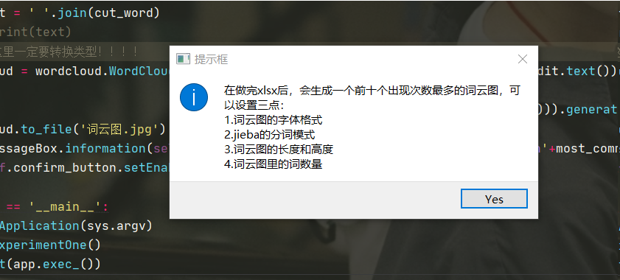
（3）接下来会进入一个窗口，用户可以选择词云的字体格式，因为本程序使用了jieba来分词，jieba有常用的三种分词模式，每一种分词模式得出来的结果是不同的。这个模式可以由用户来选择，而不是设计者固定好了一种，用户来选择，这样的自由度更加灵活。
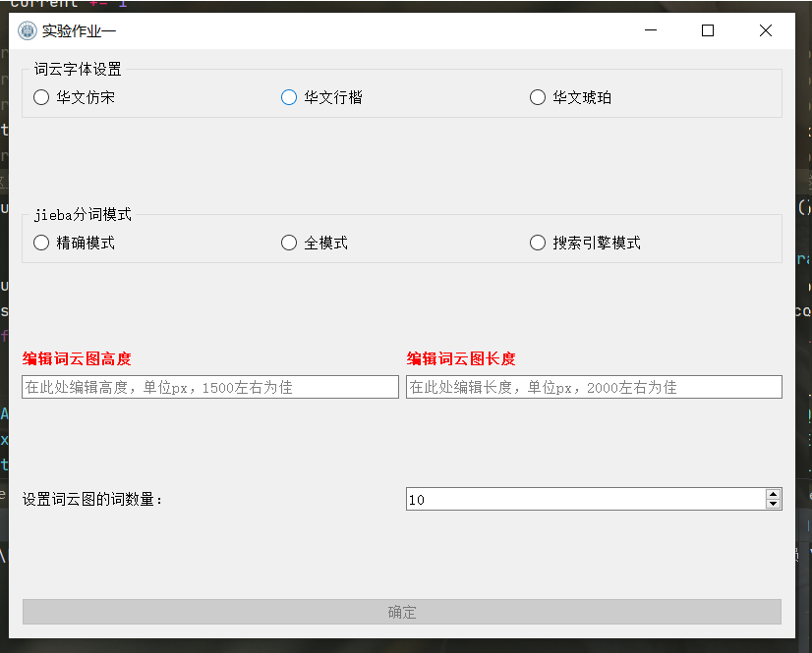

接着是编辑词云图的高度和长度，这里的词云图用富文本格式（html和css），用来提醒用户注意，在编辑框里设置了placeholder。这一块使用了一个技巧，如果没有在高度和长度编辑框里面输入数字，那么下面的确定按钮就不可用。然后是设置词云图的最大数量，这里采用了QSpinBox来输入，用户也可以用上下箭头来增加或者减少，因为目的是获得出现次数前十的词语，所以词云图最大显示数量必须要大于10，这里用self.spinbox.setRange(10, 200)来约束范围了。
当用户选择完毕后，确定按钮可用了，点击确定
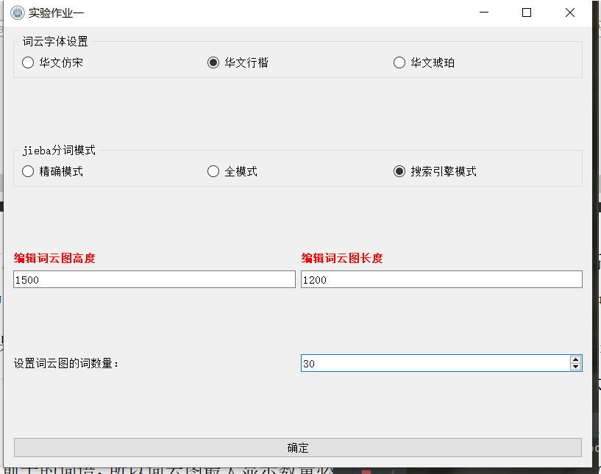
（4）经过大概两秒钟后，弹出提示框
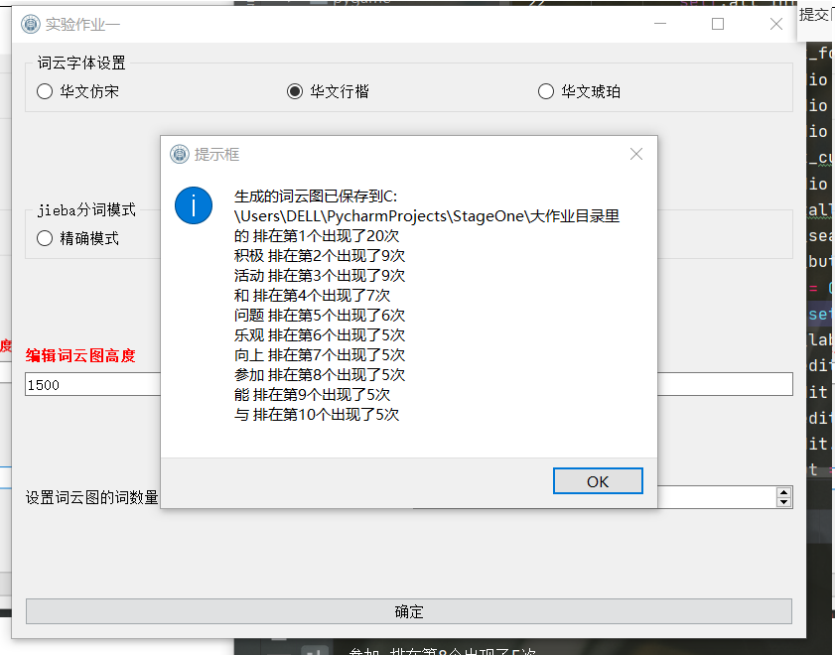
提示框里显示了在搜索引擎模式下（jieba.cut_for_search()），出现次数最多的前十个，控制台也有显示：
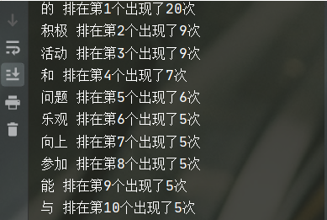

同时在当前目录下会生成一个华文行楷，大小为1500px * 1200px，词语数量为30个的词云图：
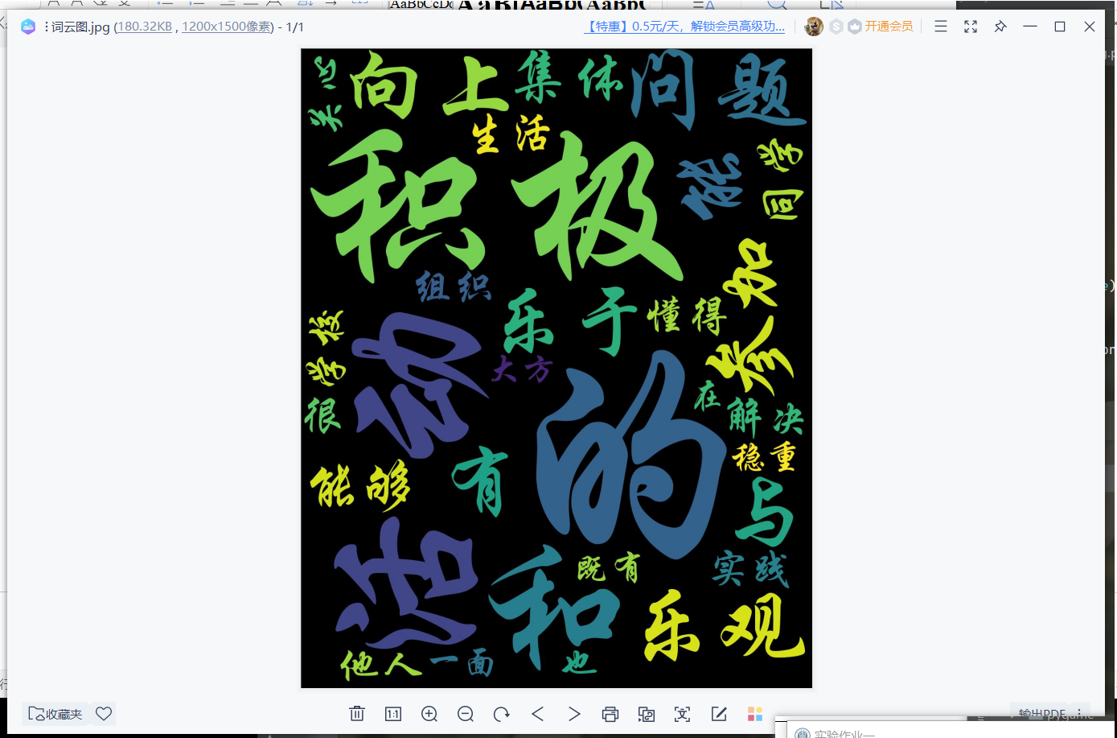

- 在同级目录下完成的修改后的人员信息.xlsx如下：
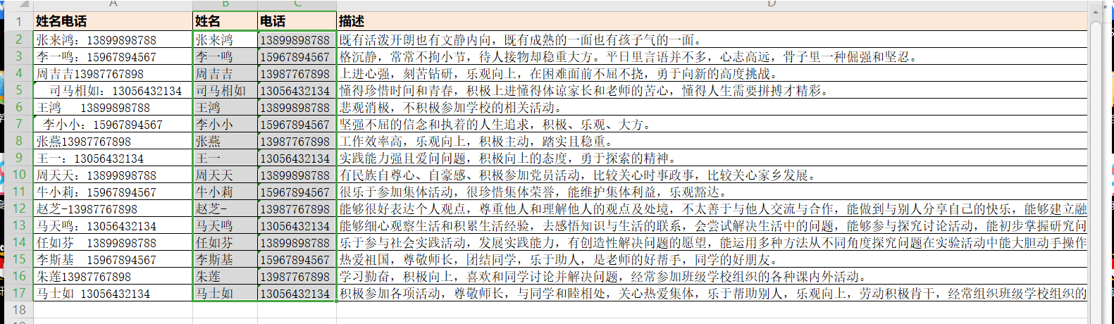

- 实验作业二
- 源代码：
import pandas as pd
import matplotlib.pyplot as plt
# 1.这里首先报错缺失xlrd
# 2.安装了xlrd后，依然报错，是因为版本太新了，不再支持xlsx的格式
# 3.安装了1.2版本后，再次报错'ElementTree' object has no attribute 'getiterator'，需要到python\Lib\site-packages\xlrd下的xlsx.py文件，改源代码
# 过于复杂了，一个更好的解决方法是engine='openpyxl'，让openpyxl代替xlrd打开文件
Salse_Sheet1 = pd.read_excel(r'souce\销售信息.xlsx', 'Sheet1', engine='openpyxl')
# print(Salse_Sheet1)
# 可以看到18行与10行重复
# 24,25行与15行重复
# s = Salse_Sheet1.duplicated()
# print(s)
Salse_Sheet1 = Salse_Sheet1.drop_duplicates()
# 用缺失值的前一项填补
Salse_Sheet1.loc[:, '水杯'] = Salse_Sheet1['水杯'].fillna(method='ffill')
Salse_Sheet1.loc[:, '手套'] = Salse_Sheet1['手套'].fillna(method='ffill')
# 去掉pandas自带的索引号,否则不会显示第16列
Salse_Sheet1 = Salse_Sheet1.reset_index(drop=True)
# print(Salse_Sheet1)
index_row = Salse_Sheet1.index
# 因为是要分组里个商品的销售总和，那么场次编号这一列就没有必要显示出来
part_sum = Salse_Sheet1.groupby('活动编号', as_index=False).sum().drop(columns=['场次编号'])
print(part_sum)
Mouse_data = Salse_Sheet1['鼠标']
Keyboard_data = Salse_Sheet1['键盘']
# 鼠标的最大值有两个，所以不显示；键盘的最小值有两个；不显示
Max_Keyboard_y = Keyboard_data.max()
Max_Keyboard_x = 16
Min_Mouse_y = Mouse_data.min()
Min_Mouse_x = 5
# 必须要加这两行代码，不然会出现中文乱码，以及负号不能正常显示
plt.rcParams['font.sans-serif']=['KaiTi']
plt.rcParams['axes.unicode_minus']=False
plt.title('鼠标与键盘销售对比折线图', fontsize=24, backgroundcolor='brown')
plt.xlabel('索引号', fontsize=14)
plt.ylabel('销售数量', fontsize=14)
# 设置线宽，标记，标记点
plt.plot(index_row, Mouse_data, linewidth=2, label='鼠标', marker='1')
plt.plot(index_row, Keyboard_data, linewidth=2, label='键盘', marker='H', color='g')
# 让刻度线显示更加清晰
plt.tick_params(axis='both', labelsize=14, direction='inout', color='r', width=2, length=8)
# 绘制标签在右下角
plt.legend(loc=4, fontsize=14, shadow=True)
# 无箭头版
# plt.text(Max_Keyboard_x, Max_Keyboard_y+1, f'键盘Max:{Max_Keyboard_y}', fontsize=14, color='g', alpha=1)
# plt.text(Min_Mouse_x, Min_Mouse_y-2, f'鼠标Min:{Min_Mouse_y}',fontsize=14, color='#1F77B4', alpha=1)
# 这里为了适配，并且不能遮住其他折线图，所以需要调整文本的坐标值
plt.annotate(f'鼠标Min:{Min_Mouse_y}', color='#1F77B4',xy=(Min_Mouse_x, Min_Mouse_y), xytext=(Min_Mouse_x+0.3, Min_Mouse_y-7),
arrowprops=dict(facecolor="#1F77B4",shrink=0.05,headwidth=12,headlength=6,width=4),fontsize=12)
plt.annotate(f'键盘Max:{Max_Keyboard_y}', color='g', xy=(Max_Keyboard_x, Max_Keyboard_y), xytext=(Max_Keyboard_x-3, Max_Keyboard_y+5),
arrowprops=dict(facecolor="g",shrink=0.05,headwidth=12,headlength=6,width=4),fontsize=12)
plt.grid(b=True, linestyle='-.')
Salse_Sheet1.to_excel(f'修改后的销售信息.xlsx', index=False)
plt.show()

- 内容：
- 实验二是使用的面向过程思想，使用pandas来去除重复记录，填充缺失值，分组显示销售总和，用matplotlib来绘制折线图。
- 首先使用Salse_Sheet1.drop_duplicates()来去除重复值。
- 接着使用Salse_Sheet1.loc定位到水杯和手套这两列（因为只有这两列有缺失值），然后使用fillna(method=’ffill’)来填充前一个值，做完后，一定要执行：
Salse_Sheet1=Salse_Sheet1.reset_index(drop=True)
因为前面两项操作已经破坏了DataFrame的索引号，所以需要重置索引
- 然后使用Salse_Sheet1.groupby(‘活动编号’, as_index=’False’).sum().drop(columns=[‘场次编号’]，因为是分组显示出各商品的销售总和，所以没必要显示场次编号，就把这一列给去除了，运行如下：
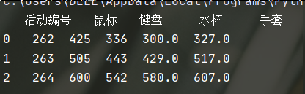

- 至此，pandas的操作已经完成，接下来是用matplotlib来绘图，运行结果如下：
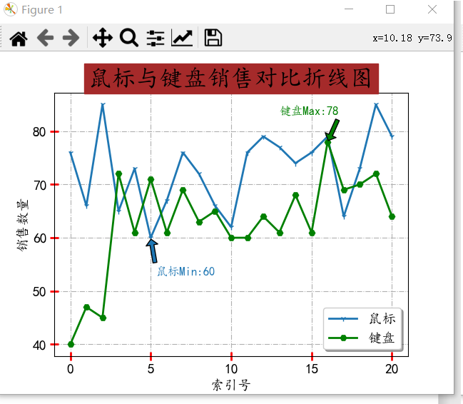

x轴为索引号，y轴为销售数量，蓝色三角线是鼠标的销售情况，绿色圆点是键盘的销售数量。刻度线是加粗的红色短线，在图的右下角有图例标签。折线图有显眼的网格布满，容易找到坐标点，而且由于鼠标具有最小值，键盘有销售最大值，在图中用箭头指示出来了。
- 运行结束后的修改后的销售信息.xlsx：
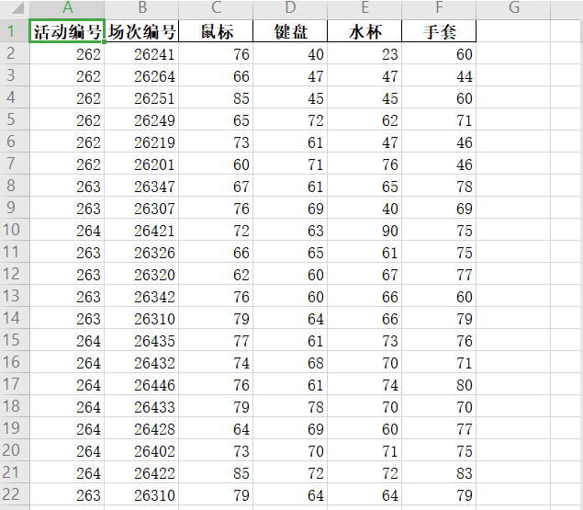

- 文件夹目录：
大作业：

大作业下的目录：
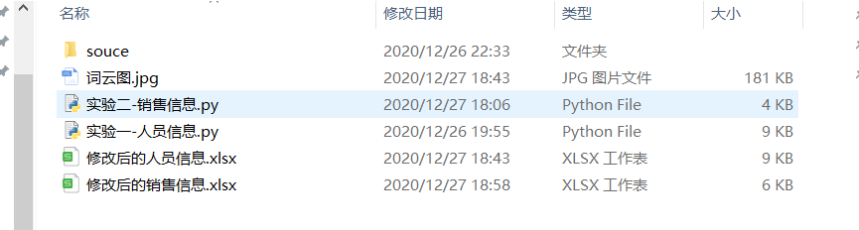

souce下的目录：
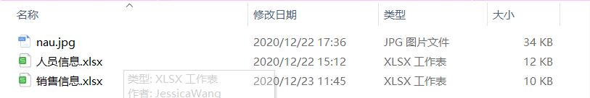

- 实验总结（包括实验中出现的问题、解决问题的方法、心得与体会）（尽可能详细）
- 问题：
- 我觉得最先碰到的问题就是在实验一中，提取“销售信息.xlsx”姓名电话列的姓名和电话有难点，因为给出的名字有些前面是空白，后面是一个冒号，但又不是全部都是这样，需要一个个检查，然后用字符串replace()和strip()以及字符串索引解决了。
- 第二个是用PyQt5来与用户交互，这一块比较复杂，所以用面向对象来实现，把各个功能封装到不同方法里，这样看起来清晰明了。程序中有一些细节，比如窗口的标题是实验作业一，窗口的图标是南京审计大学校徽，如果用户没有选择字体和分词模式，会默认选择排在最后一项的单选框；不设置词云图高度和长度是不能点击确定按钮的。用qt做出的GUI效果看起来简单，但是其中一些点确实比较难，需要考虑用到哪些部件，如何布局，如何将用户选择的结果反馈到程序里，怎么将PyQt5, jieba, wordcloud, openpyxl等等包有效耦合在一起。
- 由于pandas和matplotlib这一块学的比较快，一些知识还不知道怎么使用，很多效果都是不断报错又改进来的。在做折线图前，先是自个手绘了一张，然后再用程序来实现大体的效果。

- 解决的方法：
- 看报错，通过观察抛出的异常和错误在第几行，思考后不断修改，得出正确结果，这是语法错误。
- 有时候没有报错，但是执行后在控制台显示Process finished with exit code -813121653等等，这就是犯了逻辑错误，我的解决办法是下断点，一行行调试出来。

- 心得与体会：
因为对Python挺有兴趣的，所以一直期待着大作业。在大作业发布下来后，第一时间就来做实验一，其实实验一的实现是不难的，做完之后，我就想着用PyQt5来做出个带界面的，但是PyQt5的坑蛮多的，大约用了三天的时间，遇到了无数的报错，终于把图形化界面的实验一做出来了，最后做出来的喜悦让我觉得之前的报错都是值得的，实验一花了接近两百行，面向对象的思想很好的解决了代码量较长的问题，让程序看起来清晰了然。在做实验二的时候，对pandas和matplotlib这两个库都不太熟悉，在实现了基本的功能后，又查阅资料来丰富折线图，一步步来达到期望。
学习下去，感觉自己缺少的知识太多了，Python博大精深，学习仍需继续，感谢王老师为了让我们学好Python数据处理编程这门课，花了很大的精力来规划课程，设计课件。

实验成绩

